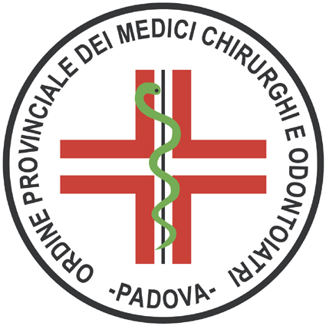

Manifesto di Padova sulla tutela della Salute Globale

(Padova, 31 maggio 2008)

Il Consiglio Nazionale della FNOMCeO nel considerare la tutela della salute nella sua dimensione globale quale riconoscimento di un fondamentale diritto umano e quale propulsore di uno sviluppo economico durevole favorente la riduzione delle disuguaglianze, al fine etico di promuovere azioni politiche concrete che garantiscano equità, accessibilità, qualità e adattabilità degli interventi sanitari laddove povertà ed esclusione sociale si sommano allo svantaggio della malattia,

afferma i seguenti principi:

Diritto alla salute

La salute è un bene indivisibile e diritto fondamentale del genere umano.
E’ fondamento e finalita’ primaria di crescita economica quale moltiplicatore delle risorse umane .
La qualita’ di salute di una popolazione , la giustizia con cui la salute viene distribuita e il livello garantito di protezione alle situazioni di svantaggio derivate dalle malattie, condiziona il giudizio sullo sviluppo di una societa’ .
.

Determinanti della salute
Poverta’, sfruttamento , violenza e ingiustizia nonche’ fattori di ordine socio–economico ,politico e culturale interni ed esterni alle societa’ colpite favoriscono le disuguaglianze nella salute.
La tutela della salute richiede un ecosistema stabile ed equilibrato,uno sviluppo durevole dove l’istruzione,la giustizia, l’equità sociale possono svilupparsi quali conquiste etico- civili.
L’equita nella salute va perseguita eliminando differenze non necessarie ed evitabili favorendo l’istruzione, la sicurezza e lo sviluppo sociale ed economico

Ruolo del medico
Il medico deve garantire una corretta informazione ed educazione sanitaria per promuovere stili di vita che possano favorire la salute e ridurre l’asimmetria informativa con i cittadini .
Il medico promuove la partecipazione e la cooperazione per il mutuo benessere e il buon governo delle istituzioni per favorire qualita’ di vita , rendimento dei sistemi sanitari e salute dei cittadini .
La crescita costante, progressiva e consapevole delle potenzialità degli esseri umani, e delle comunita in termini di sviluppo civico e sociale , accompagnata da una corrispondente crescita di autonomia ed assunzione di responsabilità e’ condizione imprescindibile per realizzare una reale partecipazione ai processi decisionali e come tale deve essere sostenuta dal medico e dai sistemi sanitari locali .
La formazione del medico deve essere in grado di consentire l’acquisizione di un senso di responsabilità etico- sociale per il paese di provenienza , deve consentire una correlazione tra conoscenze teoriche e formazione pratica che sia rispettosa della diversità negli stili di vita , del pensiero esistenziale e della comprensione critica della propria identità attraverso il paritario rapporto con l'alterità.

Ruolo della comunità internazionale e locale
Alla comunita’ internazionale afferisce la responsabilita’ del ruolo guida nel definire politiche attive di promozione della salute e nel coordinare politiche intersettoriali idonee a contrastare i determinanti distali della stessa .
La comunita’ internazionale deve sostenere i sistemi sanitari nel loro ruolo di programmazione e regolazione dei servizi sanitari pubblici e privati per garantire la tutela della salute in una ottica di universalita’ di accesso ai servizi .
La cooperazione internazionale deve favorire politiche che possano garantire la formazione e il mantenimento delle competenze nel tempo del personale sanitario , destinando adeguate risorse per una degna remunerazione e adeguate condizioni di lavoro che permettano la permanenza e l’integrazione nel sistema sanitario del paese di origine .
I servizi sanitari devono favorire l’accesso universale alle cure garantendo la loro gratuita’ e fruibilita’ .
I farmaci essenziali devono essere resi disponibili in una logica non economica ma di diritto . Le politiche di compartecipazione alla spesa devono essere rispettose dei bisogni differenziati espressi dai gruppi piu’ vulnerabili delle comunita’ donne e bambini e favorire l’assistenza ai malati meno abbienti.Il medico deve adoperarsi per politiche di creazione e consolidamento di un legame fiduciario tra le comunita locali e sistemi sanitari privilegiando interventi di prevenzione e cura delle patologie a maggior carico di morbosita’ e mortalita’ .

Professione medica e cooperazione sanitaria

Gli interventi di cooperazione internazionale in tema di salute devono realizzarsi in una ottica di integrazione con i sistemi sanitari del paese di origine contribuendo al loro rafforzamento ed evitando competizioni .
Devono essere indirizzati a sostenere la formazione di nuove risorse umane ad assicurare la ricerca in campo medico rivolta al bisogno per il superamento degli squilibri esistenti, evitando rafforzamenti artificiosi e temporanei di erogazione di cure dedicate a malattie specifiche che non siano utili ad abbattere le barriere di accesso alla salute della popolazione

